  - Poniedziałek

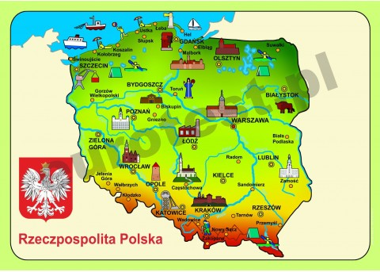
W tym tygodniu dowiecie się o Polsce - kraju, w którym mieszkacie. Poznacie słowa: ojczyzna, kraj, stolica, Unia Europejska.Utrwalicie znajomość wyglądu polskich symboli narodowych. Śpiewać będziecie hymn Polski, oraz piosenkę pt „Nasza warszawska Syrenka”. Poznacie kolejną literkę alfabetu „J,j”

Zadanie 1
Wysłuchajcie utworu Małgorzaty Strzałkowskiej pt. „Polska” .

„Polska (fragment)”
Małgorzata Strzałkowska

Polska leży w Europie.
Polska to jest kraj nad Wisłą.
Polska leży nad Bałtykiem.
I to wszystko? Nie! Nie wszystko!
Polska naszą jest ojczyzną –
Tu żyjemy, tu mieszkamy.
Tu uczymy się, bawimy,
I marzymy, i kochamy.
Herb, czasami zwany godłem,
To jest wspólny znak rodaków.
Orzeł na czerwonej tarczy
To odwieczny herb Polaków.
Flaga jest symbolem państwa.
Tak wygląda polska flaga –
Biały kolor to szlachetność,
Czerwień – męstwo i odwaga.
Polskim Hymnem Narodowym
Jest „Mazurek Dąbrowskiego”.
„Jeszcze Polska nie zginęła” –
Któż z Polaków nie zna tego?
POLSKIE SYMBOLE NARODOWE

FLAGA POLSKI GODŁO POLSKI
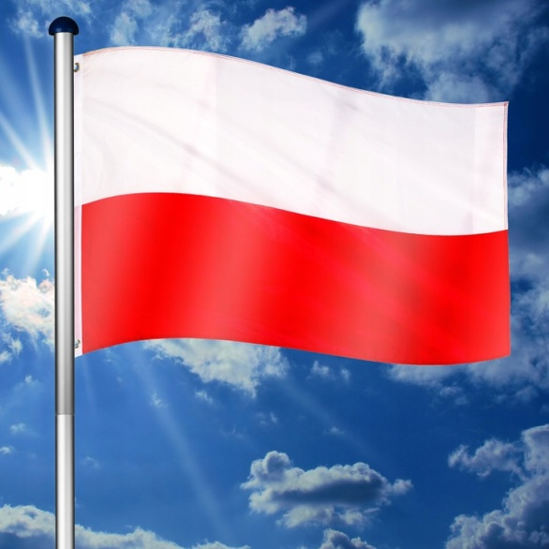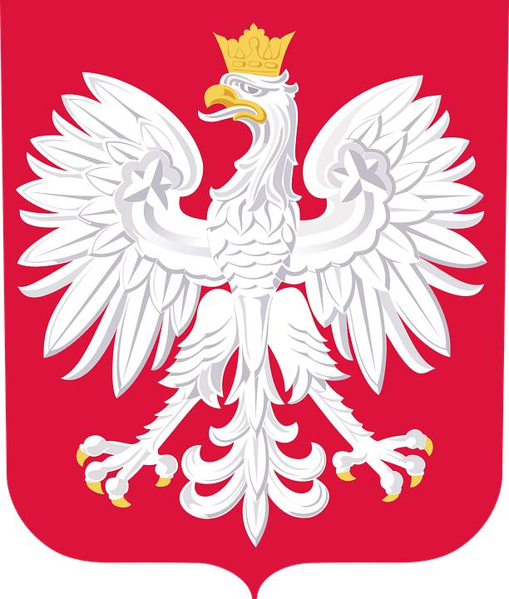

HYMN POLSKI

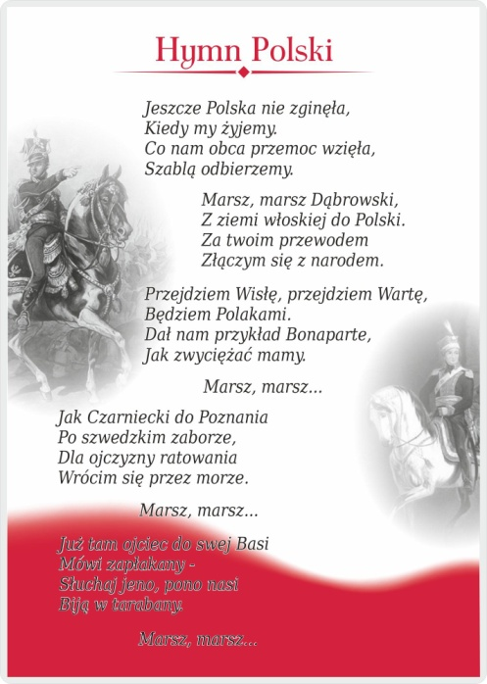

Zadanie 2.
Obejrzyjcie film edukacyjny o polskich symbolach narodowych.

https://www.youtube.com/watch?v=DCwEJ9tHt5c

Następnie otwórzcie kartę pracy 11a, cz.4.
- Napiszcie po śladzie wyraz w ramce. Przeczytaj go. Co oznacza?
- Napisz po śladzie pozostałe wyrazy. Które wyrazy kojarzą Ci się z wyrazem w ramce? Otocz je pętlami.
- Co widzisz na ilustracjach? Wytnij napisy z dołu i naklej je we właściwych miejscach.

Karta pracy 11b,cz.4
- Przeczytaj wyrazy. Wpisz litery do okienek wskazanych przez strzałki. Odczytaj wyrazy, które powstały. Co mają ze sobą wspólnego te wyrazy?
- Pokoloruj rzeki na mapie Polski zgodnie z kolorami ramek, w których są zapisane ich nazwy.

Zrób sobie małą przerwę.

Zabawa ruchowa
https://www.youtube.com/watch?v=m2WsGrvCx_w

Zadanie 3.
Wysłuchajcie i zaśpiewajcie hymn Polski Mazurka Dąbrowskiego.
Będzie to wersja karaoke. Poniżej zamieszczamy LINK:

https://www.youtube.com/watch?v=MLlmCJfinXw

MIŁEGO DNIA!

